Job 01
Créer un programme qui demande deux valeurs à l’utilisateur et qui stocke les valeurs dans des variables nommées : “valeur1” et “valeur2”. Si le contenu de la variable “valeur1” est égal à la “valeur2” afficher : “Valeur1 est égal à valeur2” sinon “Les deux valeurs ne sont pas égales”.
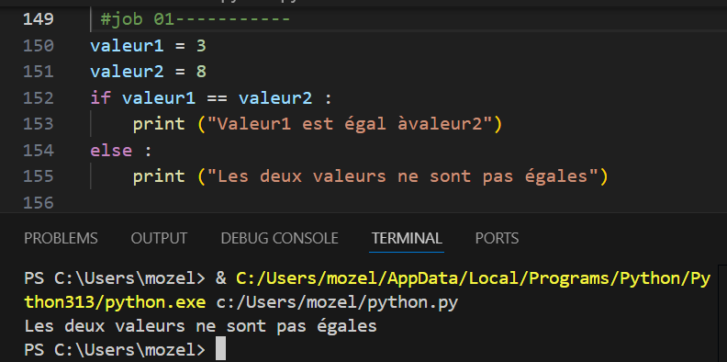
Job 02
Initialiser une variable contenant un chiffre entier représentant l’age d’une personne. Si la personne au moins 18 ans afficher “Tu peux voter” “Tu ne peux pas voter”.
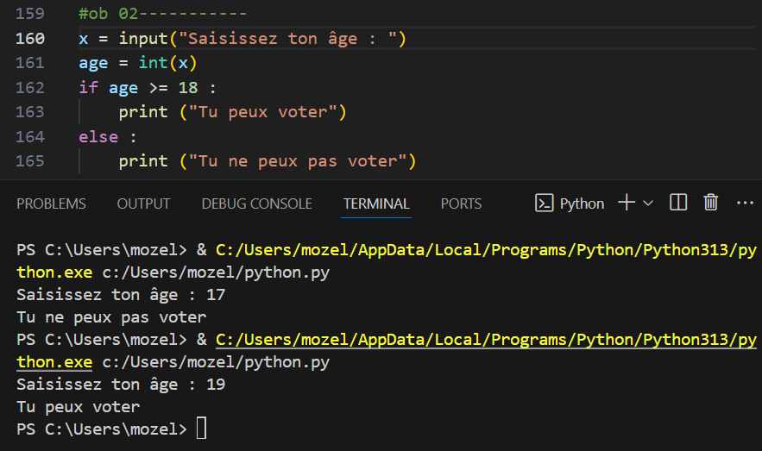

Job 03
Créez un programme qui affiche dans le terminal tous les nombres de 0 à 100 compris SAUF 26, 37, 88.
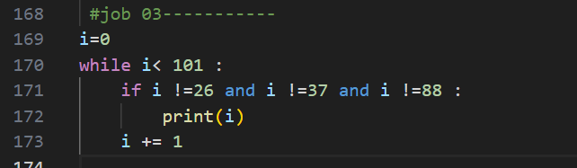
Job 04
Écrire un programme qui itère les nombres entiers de 1 à 100. Pour les multiples de trois, affichez « Fizz » au lieu du nombre et pour les multiples de cinq, affichez « Buzz ». Pour les nombres qui sont des multiples de trois et de cinq, affichez «FizzBuzz ».
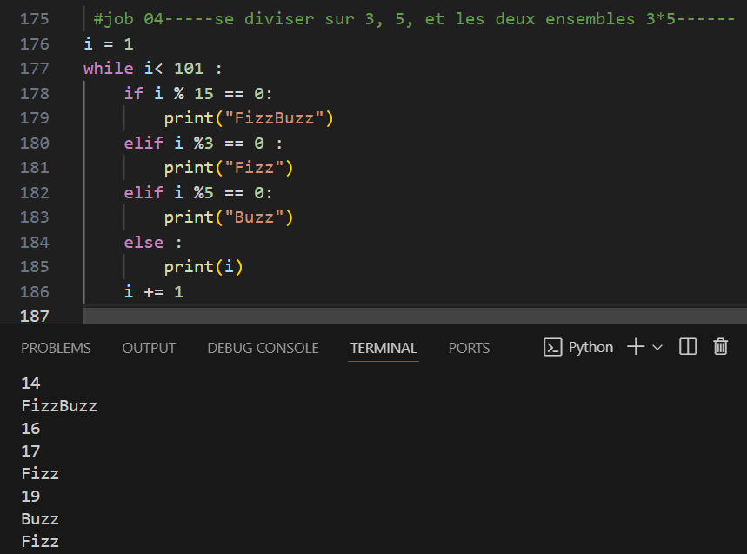

Job 05
Écrire un programme qui affiche les nombres premiers jusqu’à 1000.
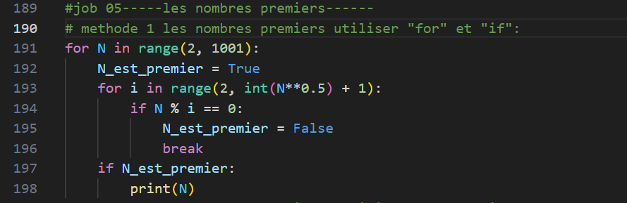
Job 06
Écrire un programme qui vérifie si un nombre renseigné par l’utilisateur est pair. Si le nombre est pair, afficher le message “Le nombre X est pair”. Ajouter ensuite à votre programme un message lorsque le nombre est impair. 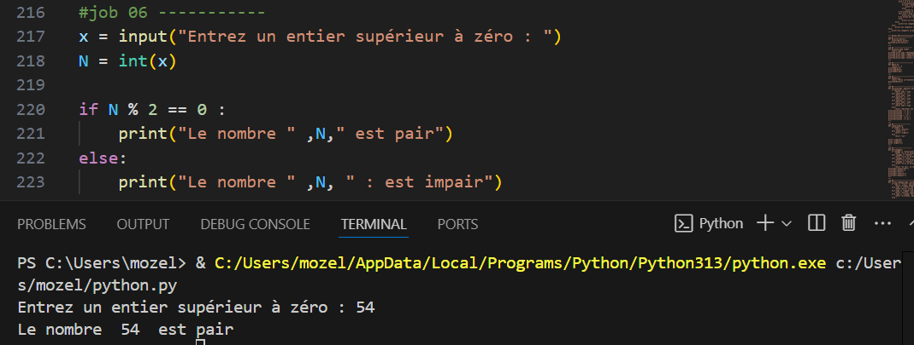

Job 07
À partir de la chaîne « abcdefghijklmnopqrstuvwxyz » * 10, écrivez un programme qui récupère et affiche autant de caractères que possible de cette chaîne sous forme de suite pyramidale.
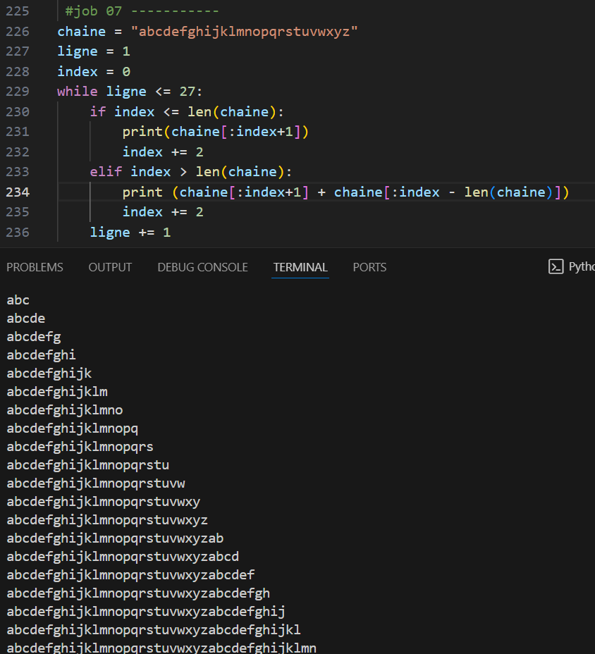

Job 08
Créez un programme qui demande à l’utilisateur trois longueurs, a, b, c. À l’aide de ces trois longueurs, déterminez s’il est possible de construire un triangle. Déterminez ensuite si ce triangle est rectangle, isocèle, équilatéral ou quelconque. Attention : un triangle rectangle peut être isocèle. 